Ich habe die 1. Karte.

Ich beginne das Spiel
und liege
in meinem Garten.

Wer hat
den Grill?
mkhom

Lesespiel

Garten & Balkon 3
mkhom

Ich habe …

Wer hat
die Sonnenliege?
mkhom

Ich habe …

Wer hat
den Gartenzwerg?
mkhom

Ich habe …

Wer hat
den Sonnenschirm?
mkhom

Ich habe …

Wer hat
den Pool?
mkhom

Ich habe …

Wer hat
die Hängematte?
mkhom

Ich habe …

Wer hat
das Vogelhäuschen?
mkhom

Ich habe …

Wer hat
die Balkonmöbel?
mkhom

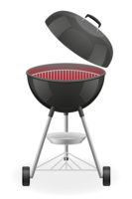

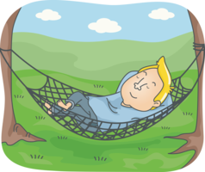
Training Akkusativ

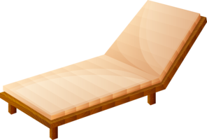

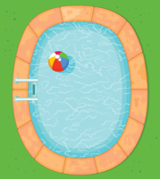

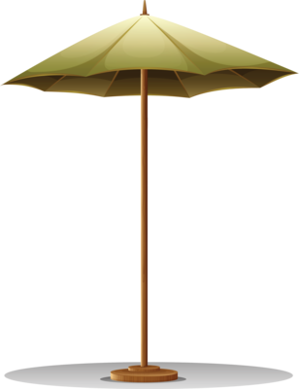

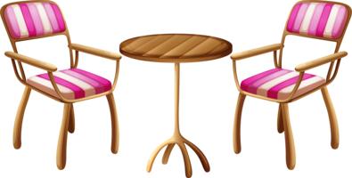


Ich habe …

Wer hat
den Hängesessel?
mkhom

Ich habe …

Wer hat
das Vogelbad?
mkhom

Ich habe …

Wer hat
den Liegestuhl?
mkhom

Ich habe …

Wer hat
die Markise?
mkhom

Ich habe …

Wer hat
das Planschbecken?
mkhom

Ich habe …

Und wer hat
den Gartenzaun?
mkhom

Ich habe …

ENDE
mkhom

Ich habe …

Wer hat
den Tischgrill?
mkhom

Ich habe …

Wer hat
die Gartenmöbel?
mkhom

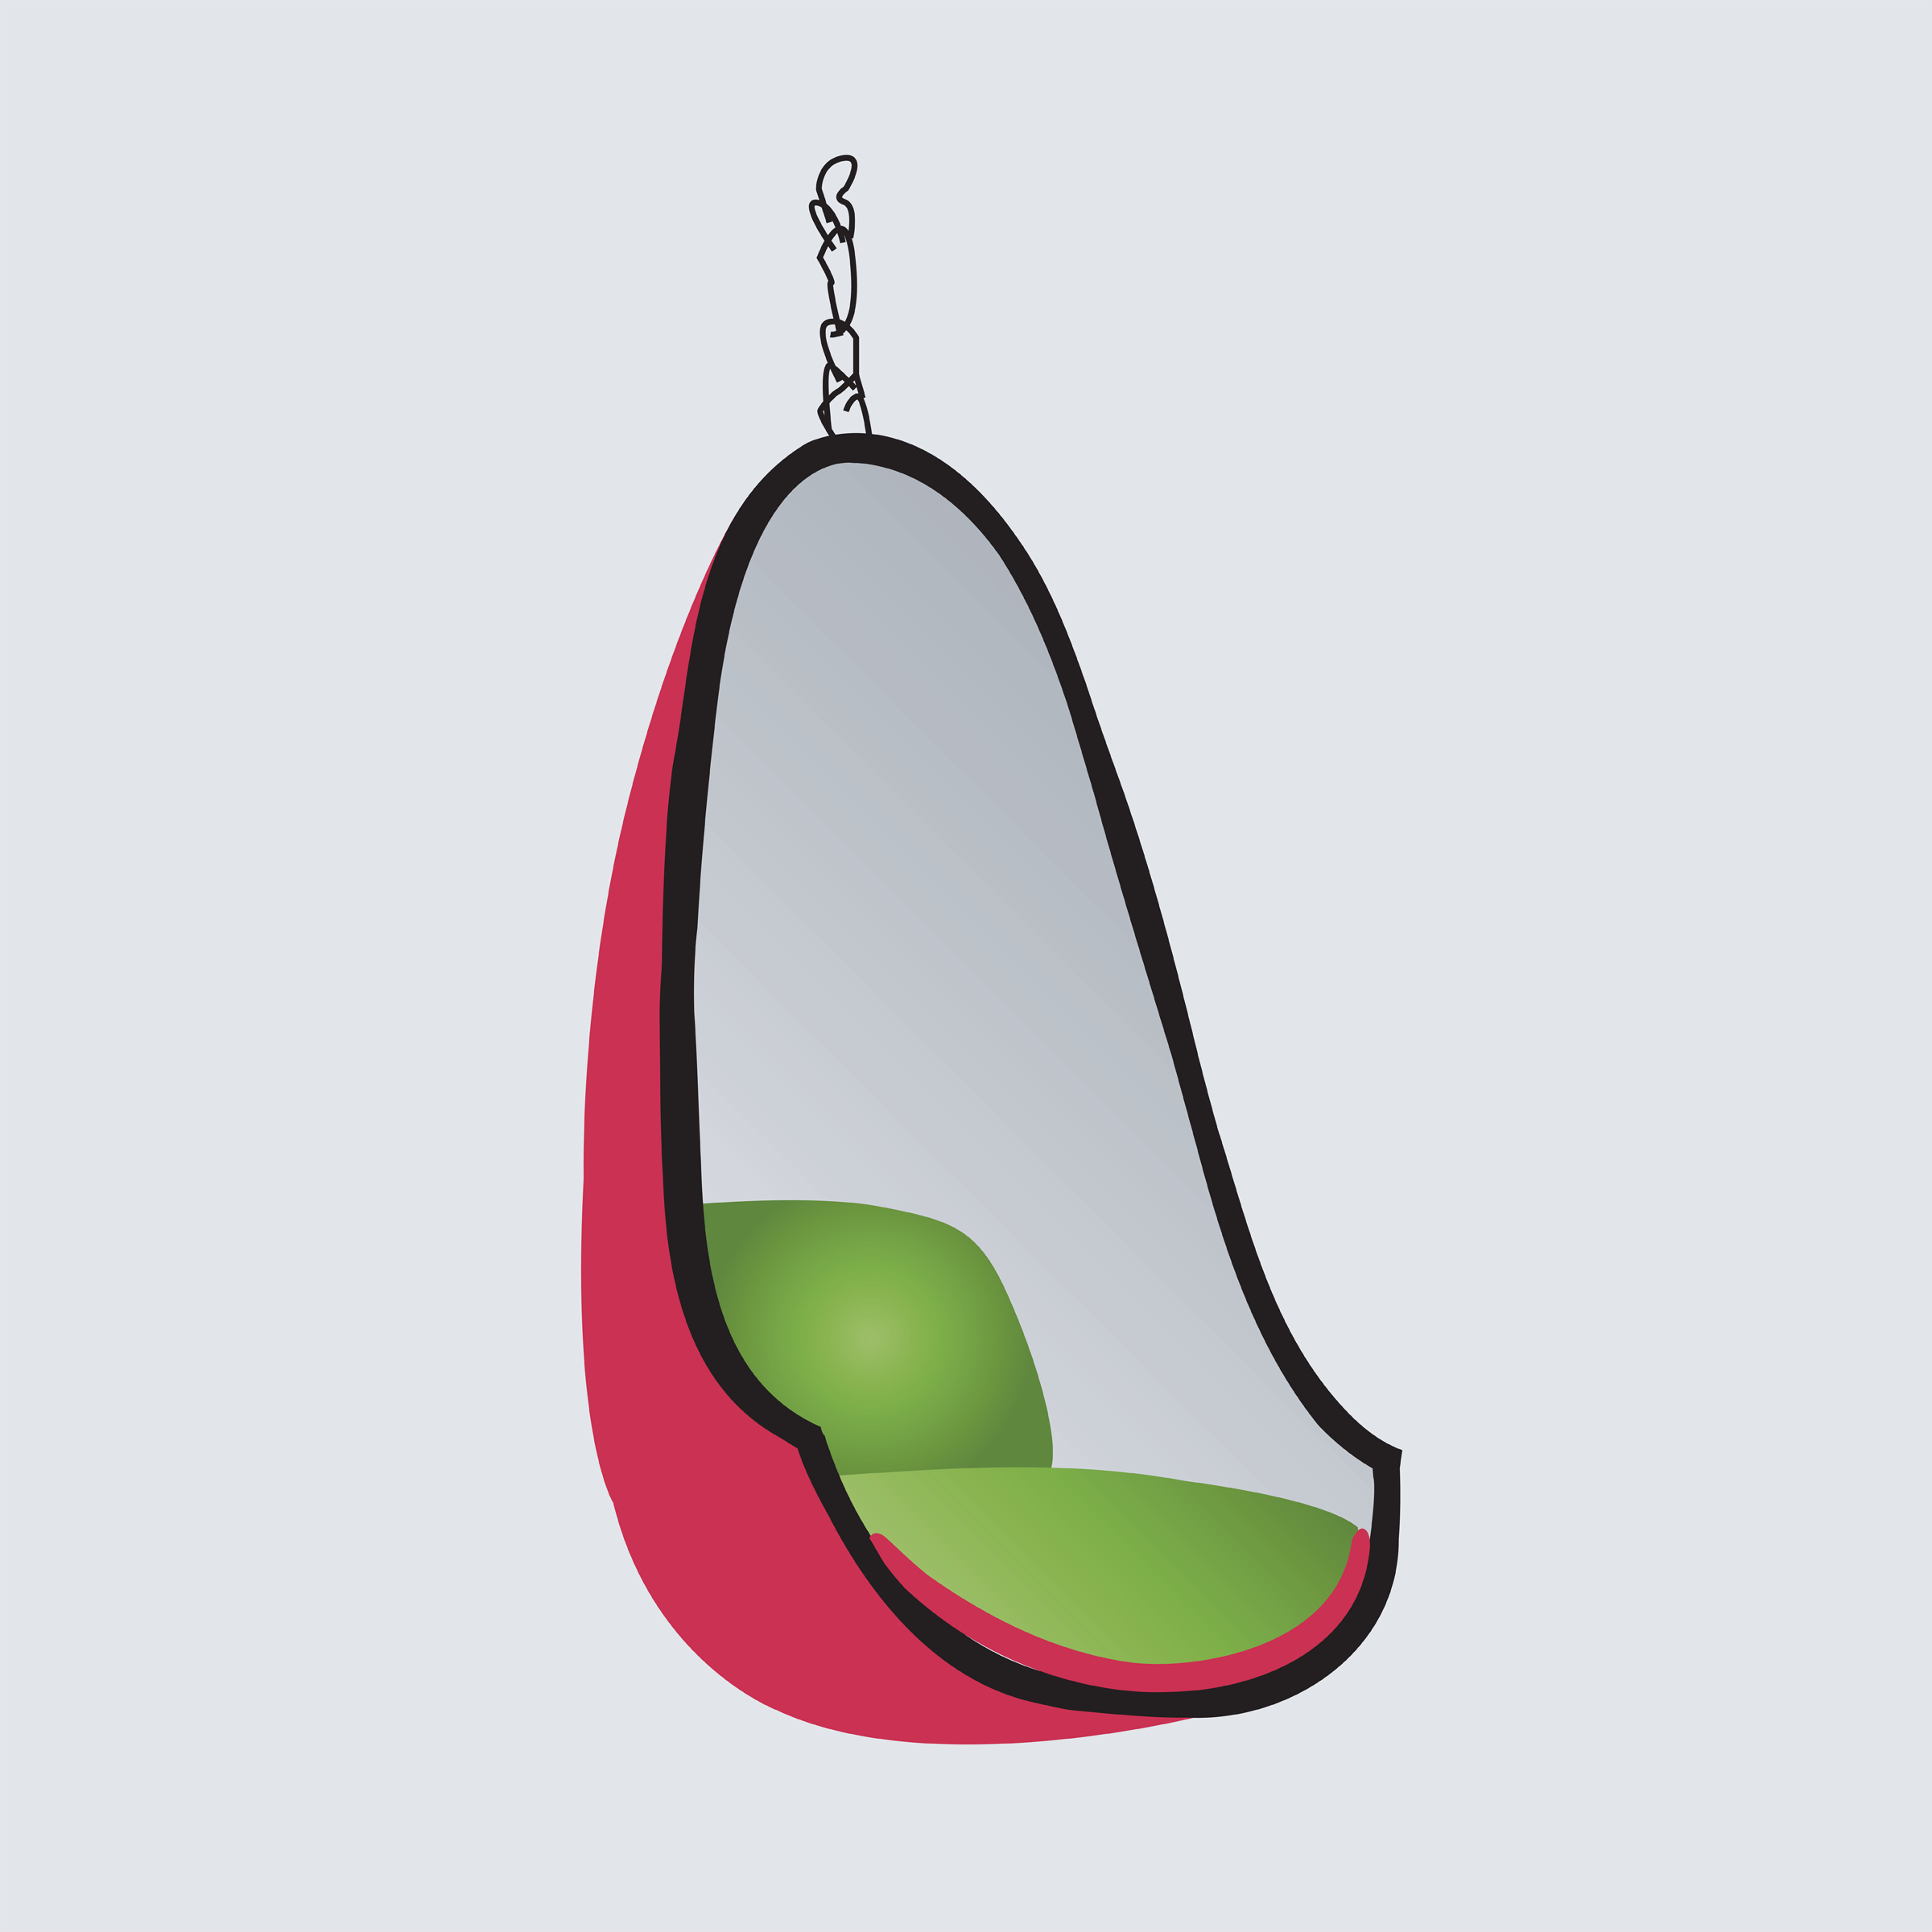
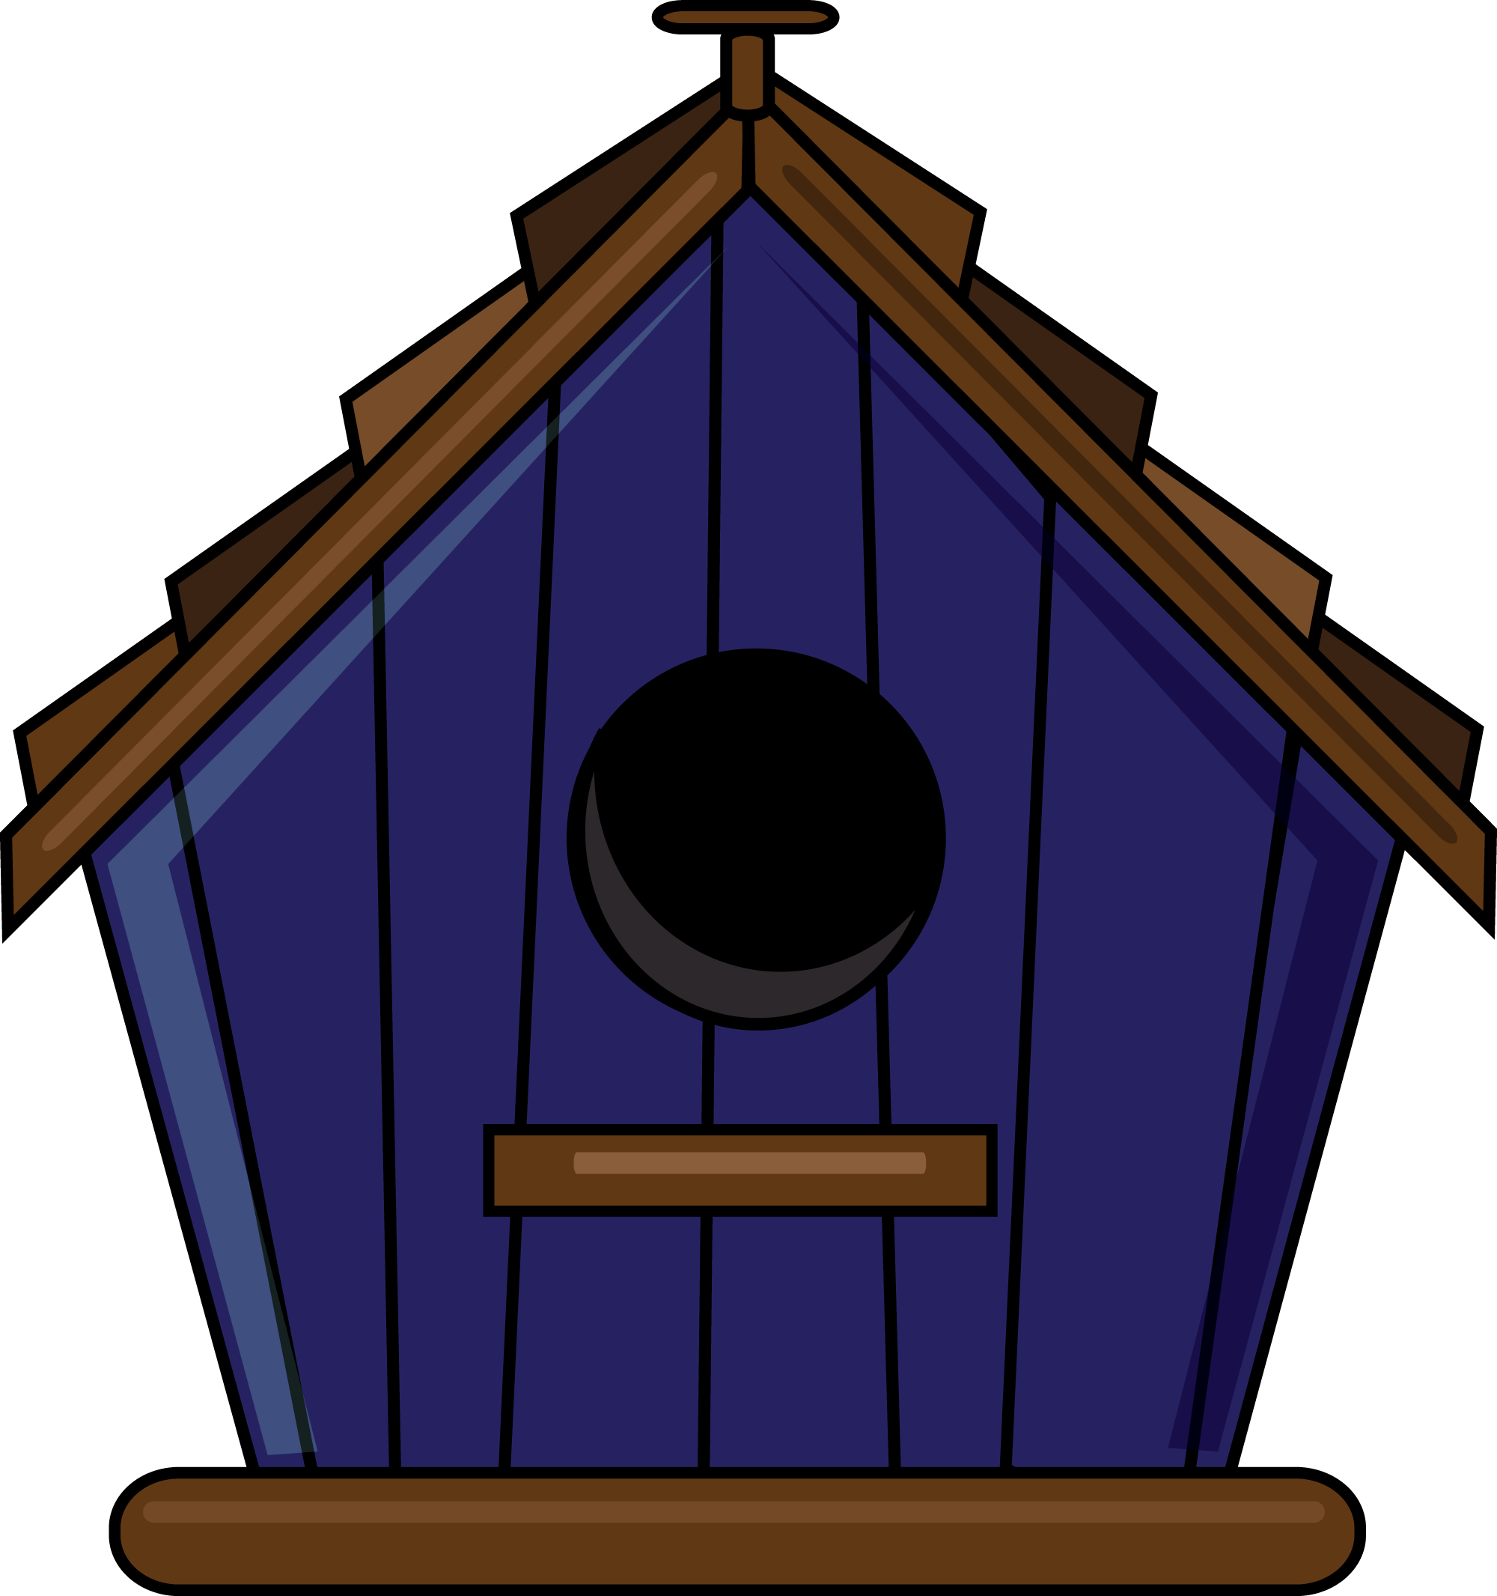
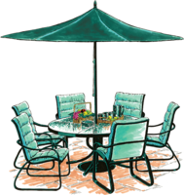




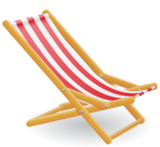
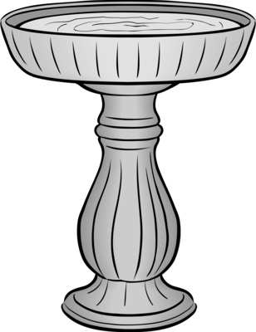

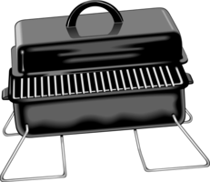

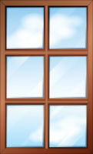


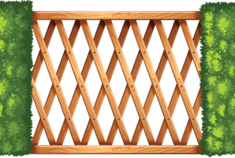

Varianten/ Austauschkarten:

Ich habe …

Wer hat
das Schwimmbecken?
mkhom

Ich habe …

Wer hat
die Liege?
mkhom

Bildquellen:
https://www.iclipart.com

